10 апреля в Центральной модельной детской библиотеке состоялся конкурс творческих работ
«Книга собирает друзей»,
который проводился в рамках Года культуры в России.

Тема конкурса: «Писатели и книги юбиляры» 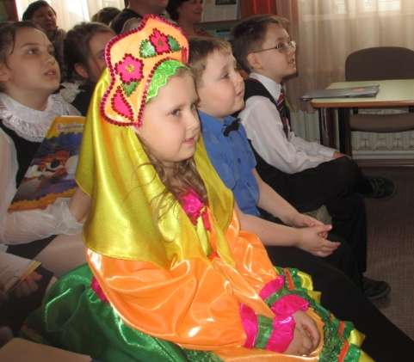 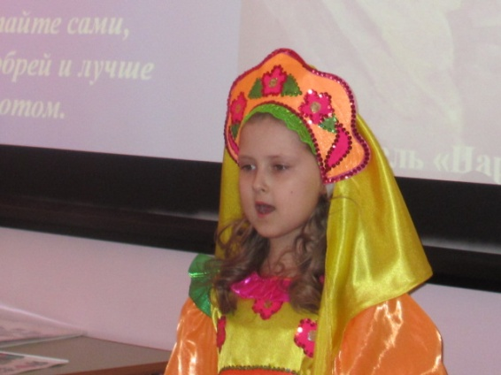

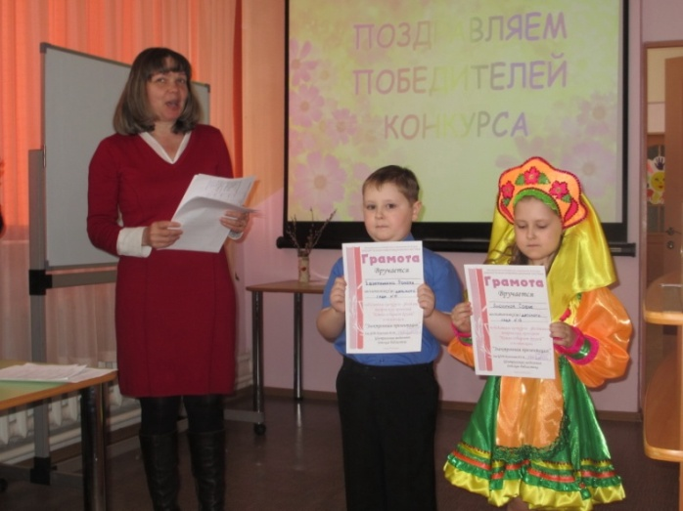
Ефремушкин Рома и Анохина Софья (подготовительная группа «Соловушка»), совместно с воспитателем (Рогова Т.П.) подготовили работу «В гостях у сказки» по произведениям А.С. Пушкина. Ребята показали не только знание сказок писателя, но и умение их анализировать (находить вымысел, намек на реальность, урок - чему учит). Приятно удивили жюри своими знаниями и умением общаться с аудиторией.
Работа была отмечена жюри, как лучшая в возрастной категории 4 – 6 лет.

Ребята награждены грамотами победителей конкурса – фестиваля творческих проектов
«Книга собирает друзей»
в номинации «Электронная презентация» и памятным подарком: книга Драгунского «Денискины рассказы», которая пополнит библиотеку нашей группы.

